|  |
| --- |
| Práctica 8 |
| Rodrigo Tapiador Cano  **1ºDAM**  **Bases de datos** |

## Creamos las tablas sin restricciones

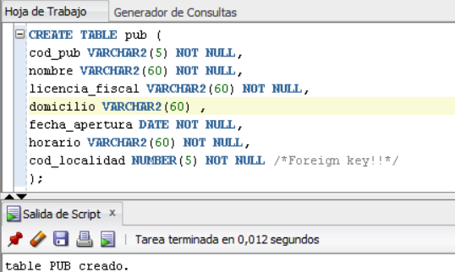

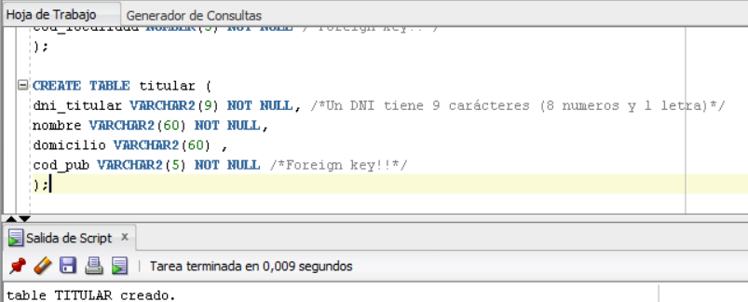

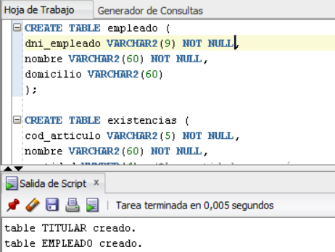

Se puede ver que todos los valores son de tipo carácter excepto FECHA_APERTURA (fecha), CANTIDAD, PRECIO y COD_LOCALIDAD (numéricos). Además, todos tienen la restricción NOT NULL menos Domicilio (como dice el enunciado) y menos la cantidad de existencias (aunque el precio de las existencias no puede ser 0 según el enunciado, por eso puse not null) ya que pueden quedarse sin existencias y no por ello debe desaparecer el producto de la base de datos.

## Añadimos PK y FK.

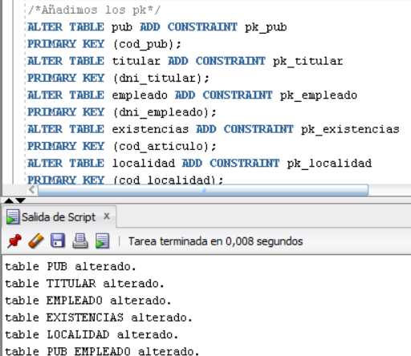

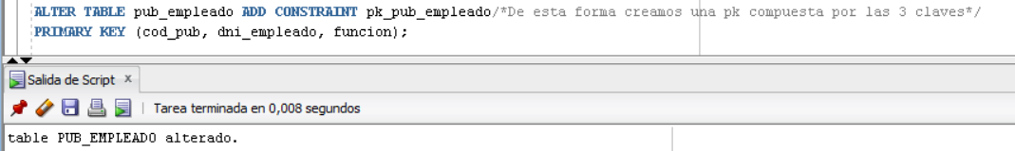

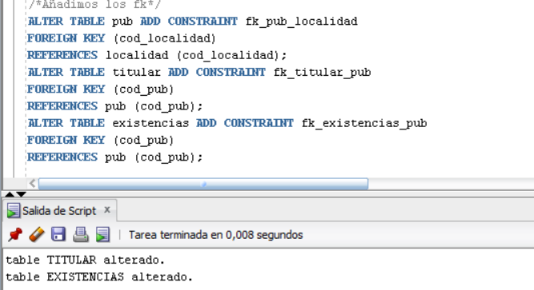

## Añadimos las restricciones necesarias:

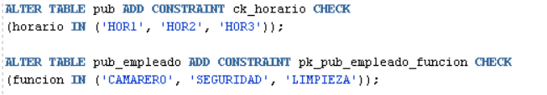

Los valores del campo horario sólo pueden ser HOR1, HOR2 y HOR3 y el campo función de la tabla PUB_EMPLEADO sólo puede tener los valores CAMARERO, SEGURIDAD, LIMPIEZA.

No es posible que una existencia tenga precio 0

## Comprobamos las restricciones

Da error ya que en horario los valores validos son HOR1, HOR2 y HOR3.

El DNI no tiene un formato no valido

Las tablas mantienen integridad referencial ya que no podemos crear un pub en una localidad que tiene un código no registrado. En la tabla localidad solo existe Leganés con código 123, no podemos crear un pub en una localidad con código 124 ya que no está registrada esa localidad.

El precio de un producto no puede ser 0.

El campo función de la tabla PUB_EMPLEADO sólo puede tener los valores CAMARERO, SEGURIDAD, LIMPIEZA.